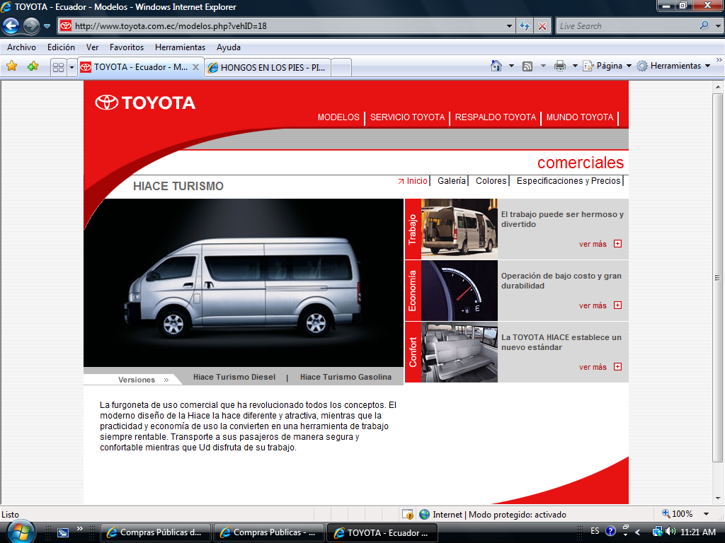

PARABRISAS PARA VEHICULO MARCA TOYOTA HIACE TURISMO

